Apex és waku doki – jönnek a sportos Toyoták?
Felfigyeltünk arra, hogy Észak-Amerikában a Toyota levédette az Apex védjegyet. Utánanéztünk a dolognak, és azt gyanítjuk, hogy a japán márka új sportos modellekkel bővítheti kínálatát. A Camry TRD ugyanis eltűnt a V6-os motorral együtt, helyét pedig könnyen átveheti a Camry Apex.

Egy védjegybejegyzés önmagában még nem jelent új modellt, hiszen a gyártók gyakran csak a név védelme érdekében tesznek ilyen lépéseket. A Toyota múltját ismerve azonban egyáltalán nem lenne meglepő, ha az Apex valóban visszatérne.
Az apex szó egyfelől csúcspontot jelent, az autóversenyzésben azonban a kanyar ideális érintési pontját nevezik így. Nem véletlen, hogy a Toyota ezt a nevet választotta sportosabb modellekhez: az Apex a vezetési élményt és a precíz irányíthatóságot szimbolizálja.
A szó mellett a név sem ismeretlen. Az USA-ban 2021-ben jelent meg a Corolla Apex Edition, amely ugyan nem kapott erősebb motort, de a Toyota mérnökei alaposan átdolgozták. Az autó 15 milliméterrel alacsonyabb futóművet, vastagabb stabilizátorokat, könnyebb, 18 colos felniket, sportgumikat és sportkipufogót kapott. A cél nem a nagyobb teljesítmény, hanem a pontosabb és közvetlenebb vezetési élmény volt. A Toyota ezt Tojoda Akio kedvenc kifejezésével, a „waku doki”, vagyis a szívdobogtató, adrenalindús vezetési élmény megteremtésével magyarázta.
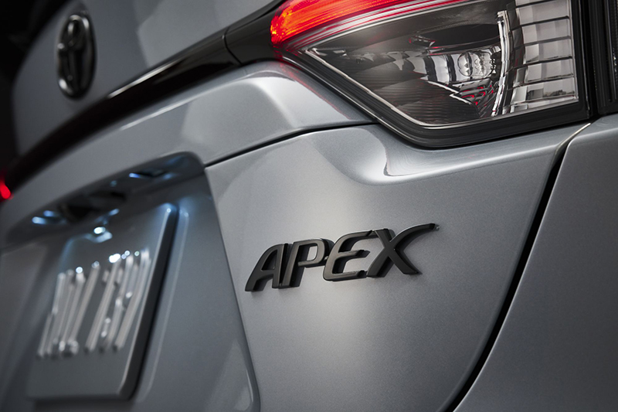
A Camry ennél is tovább ment. A korábbi generáció csúcsváltozata, a TRD – vagyis Toyota Racing Development – nem egyszerű optikai csomag volt. A 301 lóerős, 3,5 literes V6-os motor mellé sportfutómű, karosszériamerevítések, nagyobb fékek, könnyebb 19 colos kerekek és aerodinamikai elemek társultak. Az eredmény olyan családi szedán lett, amely megőrizte kényelmét, de vérpezsdítő élmény volt vezetni kanyargós utakon is.
A TRD új Camry generáció megjelenésével tűnt el. A Toyota búcsút intett a V6-os motornak, és ma már kizárólag az ötödik generációs öntöltő hibridhajtást kínálja a modellhez, amely kiváló fogyasztást és alacsony emissziót jelent.
Pedig egy sportos autó nem kizárólag a lóerőkről szól. Ha a Camry vagy Corolla Apex valóban megérkezik, valószínűleg nem a teljesítményével hódít majd, hanem azt bizonyítja, hogy egy takarékos hibrid is képes mosolyt csalni sofőrje arcára.
Az Apex tökéletesen illeszkedik Tojoda Akio 2017-ben meghirdetett, „Nem kell több unalmas autó” filozófiájába. A Camry TRD, a Corolla Apex és a GR Sport modellek ugyanannak a szemléletnek a különböző megnyilvánulásai: a hétköznapi Toyotáknak is örömet kell okozniuk a volán mögött.
Mivel Európában a TRD és az Apex hivatalosan soha nem volt a palettán, helyettük a GR Sport felszereltség jelenti a Toyota-kínálat dinamikus oldalát. Ezek nem összetévesztendők a telivér, turbós és 300 lóerő fölött teljesítményt produkáló GR Yarisszal és GR Corollával: a GR Sport modellek a hétköznapi Toyoták sportosabb hangulatú változatai. Ilyen a Corolla GR Sport feszesebb futóművel, sportülésekkel és egyedi külső részletekkel, de ugyanebbe a családba tartozik az új RAV4 GR Sport is, amely a különleges megjelenés mellett áthangolt futóművet, szélesebb nyomtávot, speciális könnyűfém keréktárcsákat és közvetlenebb vezethetőséget kínál. A recept minden modell esetében ugyanaz: nincs brutális teljesítmény, de élvezetesebb a vezethetőség.
Hogy az Apex kivitelek valóban megszületnek-e, azt nem tudjuk biztosan, a védjegybejegyzés önmagában még nem garancia. A Toyota részéről azonban egyáltalán nem lenne meglepő, ha a TRD örökségét új névvel vinné tovább.

Fotók: Toyota

Kiadta a Smarter Média Kommunikációs Ügynökség (http://news.smartermedia.hu)
Forrás: https://news.smartermedia.hu/nemzetkozi-hirek/apex-es-waku-doki-jonnek-a-sportos-toyotak

